ЭЛЕКТРОННЫЕ ОБРАЗОВАТЕЛЬНЫЕ РЕСУРСЫ В ПРОЦЕССЕ ОСВОЕНИЯ ДИСЦИПЛИНЫ
ИНЖЕНЕРНАЯ ГРАФИКА

Рылова Р.И.,
почетный работник СПО
Краевое государственное бюджетное профессиональное
образовательное учреждение
«Ачинский колледж отраслевых технологий и бизнеса»

Аннотация: Подготовку высококвалифицированных специалистов среднего звена для обеспечения высокотехнологичных производств и предприятий немыслимо решить без использования новых технологий обучения, что является приоритетной задачей в области образования. И здесь на первом плане стоит компьютеризация образования. Она радикально меняет характер учебного процесса. Позволяет в полной мере раскрыть творческий потенциал и педагога и обучающегося.
Профессиональная деятельность педагога связана с подготовкой к учебным занятиям и их проведением. Разработка тематического планирования и подбор методик для коррекционной деятельности по применению практических форм занятий и индивидуальной работы со студентами в локальных компьютерных сетях становится особенно актуальной.
Ключевые слова: информационные технологии, современное образование, информатизация, электронные образовательные ресурсы (ЭОР).
Подготовку высококвалифицированных специалистов среднего звена для обеспечения высокотехнологичных производств немыслимо решить без использования новых технологий обучения, что является приоритетной задачей в области образования. И на первом плане стоит компьютеризация образования. Она радикально меняет характер учебного процесса. Позволяет в полной мере раскрыть творческий потенциал и педагога и обучающегося.
Развитие новых информационных технологий XXI века ставит перед педагогической наукой задачу осмысления традиций и оценки инноваций при выработке стратегии и тактики развития технического образования.
Одной из составляющих является владение профессионально-ориентированным языком технической культуры – языком графики. В условиях сегодняшнего мира массовых коммуникаций, необходимости уплотнения огромного объема информации и возможностей, предоставляемых новыми информационными технологиями, графическая культура обретает роль второй грамотности.
Дисциплина Инженерная графика появилась в образовательных программах СПО в 70-е годы XX века. Традиционные цели дисциплины – развитие пространственного мышления, творческих способностей к анализу и синтезу пространственных форм и отношений на основе их графических отображений, приобретение знаний и умений оформления технической документации, остаются актуальными и сегодня.
На уроках инженерной графики применяются электронные образовательные ресурсы (ЭОР). Актуальность ЭОР (рисунок 1) обеспечивается тем, что повышает мотивацию, развивает творческое начало и желание расширять, углублять свои знания и использовать практически полученные навыки и умения. Преподаватель на уроке исполняет роль диагноста, консультанта, руководителя, представляющего информационные источники. Электронные образовательные ресурсы по дисциплине Инженерная графика – это один из способов представления технической информации. ЭОР содержит необходимое количество информационных, практических и контрольных модулей, помогающих сформировать общие и профессиональные компетенции [2].
Инженерная графика является общепрофессиональной дисциплиной, формирующей базовые знания, необходимые для освоения специальных дисциплин. Студент, изучающий инженерную графику в рамках своей специальности, может автоматизировать процесс разработки чертежей, для более удобного и динамичного выполнения курсовых и дипломных проектов с помощью программы КОМПАС–3D.

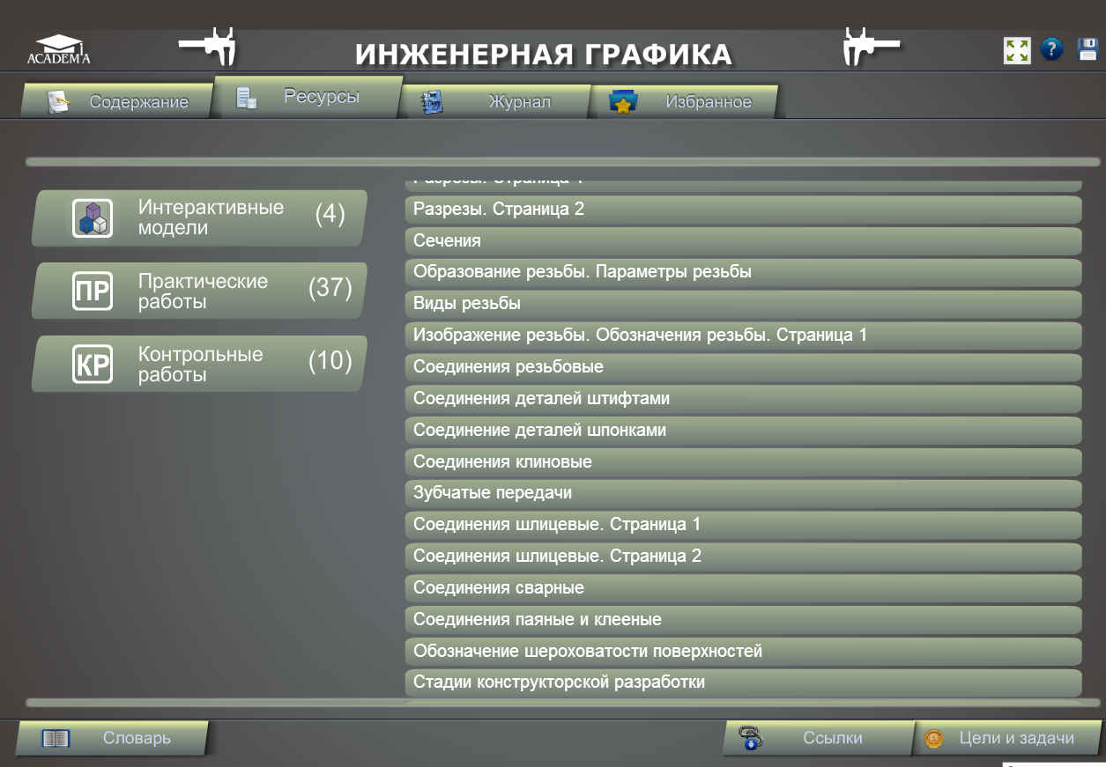

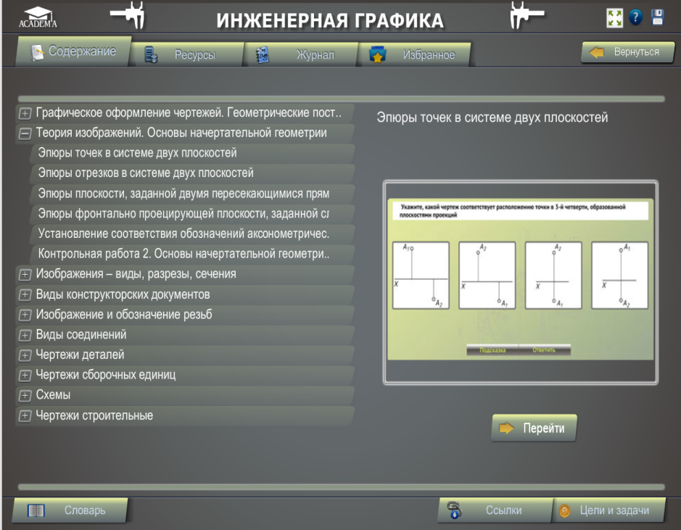
Рисунок 1- Интерфейс ЭОР "Инженерная графика"

Изучая эту программу на уроках «Компьютерная графика», студенты знакомятся с различными типами конструкторской документации, основными приемами создания трехмерных моделей и сборочных единиц, используя разнообразные прикладные библиотеки семейства «КОМПАС», студенты учатся организовать программный комплекс, ориентированный на решение типовых задач в различных предметных областях (например, проектирование механических передач) [1].
Использование информационных технологий обучения позволяет осуществлять мониторинг для отслеживания результатов работы студентов на персональных компьютерах с компьютера «Администратор» через программу Radmin-21.
Благодаря программе Radmin-21 контакт на уроке со студентами ведется на равных через локальную сеть. На компьютер «Администратор» выводятся мониторы всех компьютеров учебного кабинета, благодаря чему я имею возможность контролировать и редактировать работу каждого студента, что позволяет своевременно оказать профессиональную поддержку педагога. Автоматизированный процесс построение чертежа изделия преподаватель поочередно выводит на экран мультимедийного оборудования с ПК студента, что создает творческую атмосферу урока.
Таким образом, сохраняя традиции как ценность, следует признать, что на современном рубеже качественных изменений в методологии и технологии образования именно инновации определяют отбор и сохранение традиций. Поэтому недостаточно просто овладеть той или иной информационной технологией. Необходимо выделить и наиболее эффективно использовать те ее особенности и возможности, которые могут в какой-то мере обеспечить решение задач в подготовке будущих высококвалифицированных специалистов.

Список использованной литературы

- Чекмарев, А. А. Инженерная графика. Машиностроительное черчение: учебник / А.А. Чекмарев. — Москва : ИНФРА-М, 2021. — 396 с. — (Среднее профессиональное образование). - ISBN 978-5-16-016231-7. - Текст: электронный. - URL: https://znanium.com/
2. Электронный образовательный ресурс "Инженерная графика". СПО. М.: Академия, 2012г.

